- Valitse sarake C, studentNumber, klikkaamalla C-kirjainta.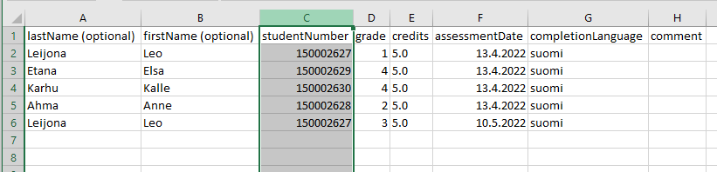
- Valitse Aloitus > Ehdollinen muotoilu > Solujen korostussäännöt > Arvojen kaksoiskappaleet |
Home > Conditional Formatting > Highlight Cell Rules > Duplicate Values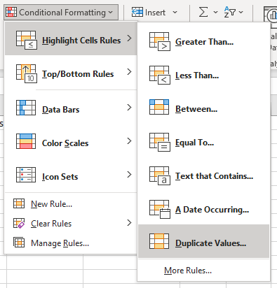
- Valitse OK.
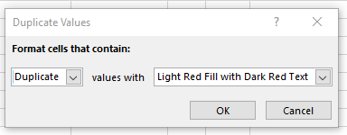
- Excel värittää opiskelijanumerot, jotka esiintyvät taulukossa useammin kuin kerran.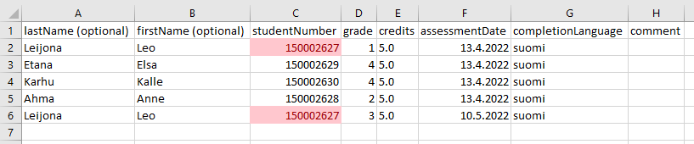
- Poista ylimääräiset rivit, hiiren kakkospainike rivinumeron päällä ja Poista | Delete
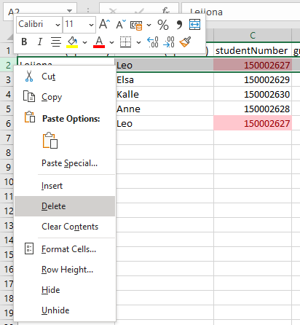
tai valikosta Poista > Poista rivit | Delete > Delete Sheet Rows
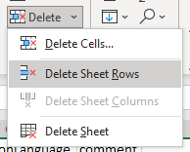
- Tallenna tiedosto.

